**Informe de Trabajo**

|  |  |
| --- | --- |
| PRODUCTO: | REVISION DE CANALIZACIONES LLAMADO DE ENFERMERIA – PISO 1° |
| NUMERO DE SERIE: | RESPONDER 5000 |
| PROYECTO: | NORMALIZACION HOSPITAL REGIONAL DE CURICO |
| ENCARGADO: | CARLOS ALFARO |
| FECHA: | 20-11-2018 |

Según lo observado en terreno, paso a detallar estado de canalizaciones por recinto, primer piso.

Se adjuntan imágenes para respaldo de lo descrito y al final del informe un cuadro resumen con los resintos revisados.

**Habitación: C-1-112 OBSERVACION**

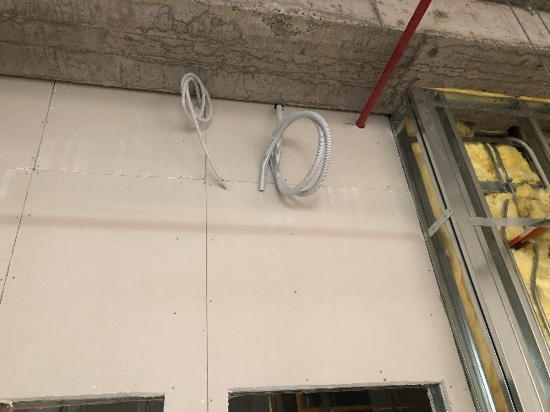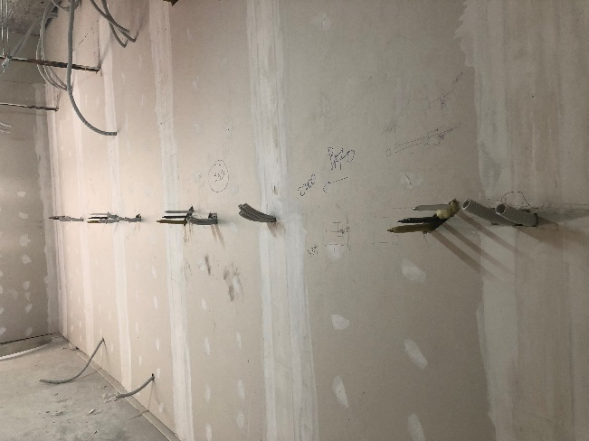

Observaciones:

* Falta Instalación Caja de derivación en muro.
* Falta canalización entre módulos a lampara.
* Falta canalización entre lampara y escalerilla de corrientes débiles.

**Habitación: C-1-173 BOX**

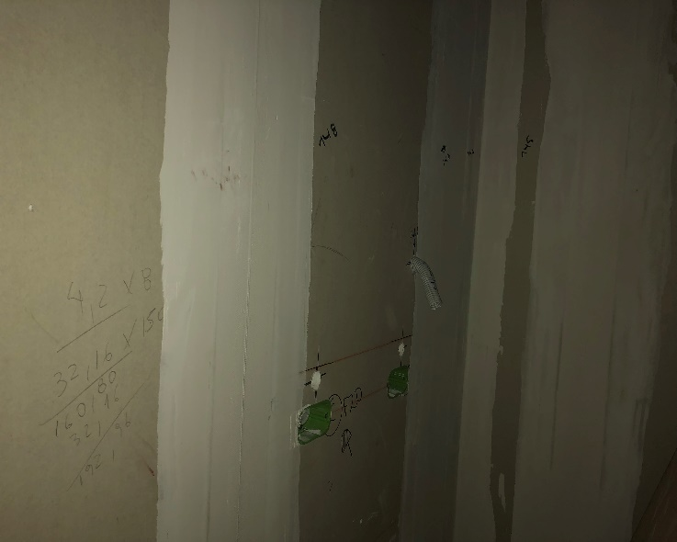 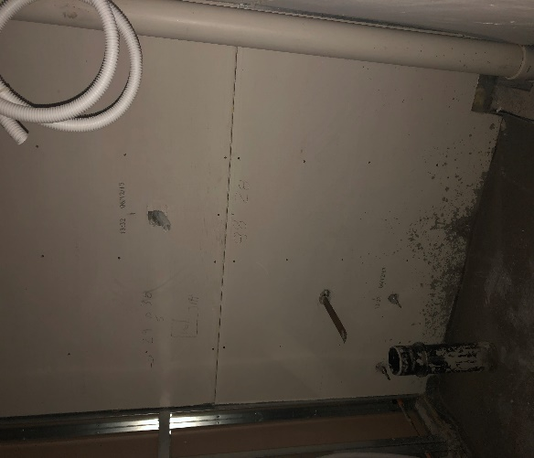

Observaciones:

* Falta Instalación Caja de derivación en muro.
* Falta canalización entre módulos a lampara.
* Falta canalización entre lampara y escalerilla de corrientes débiles.

**Habitación: C-1-089 BOX URGENCIA**

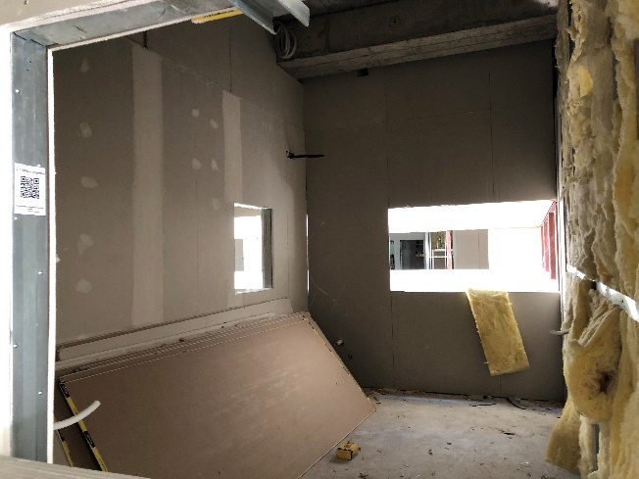

Observaciones:

* Falta Instalación Caja de derivación en muro.
* Falta canalización entre módulos a lampara.
* Falta canalización entre lampara y escalerilla de corrientes débiles.

**Habitación: C-1-090 BOX URGENCIA**

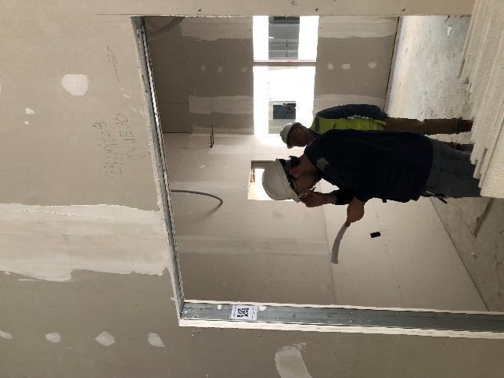

Observaciones:

* Falta Instalación Caja de derivación en muro.
* Falta canalización entre módulos a lampara.
* Falta canalización entre lampara y escalerilla de corrientes débiles.

**Habitación: C-1-091 BOX URGENCIA**

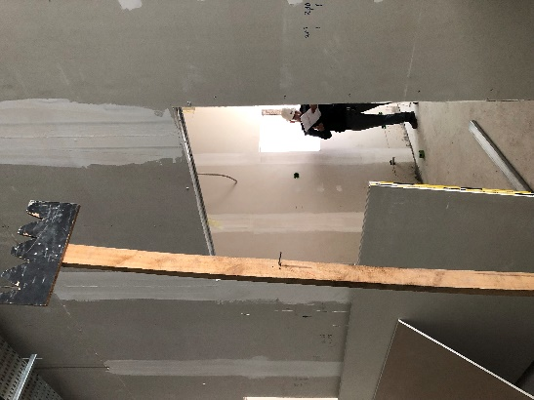

Observaciones:

* Falta Instalación Caja de derivación en muro.
* Falta canalización entre módulos a lampara.
* Falta canalización entre lampara y escalerilla de corrientes débiles.

**Habitación: C-1-173 BOX URGENCIA**

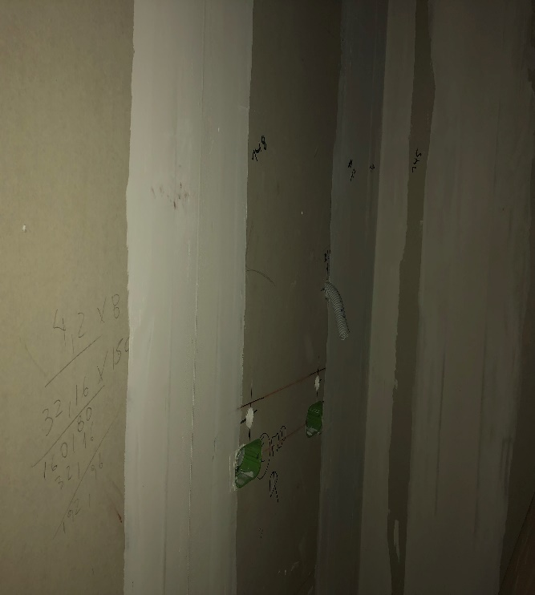 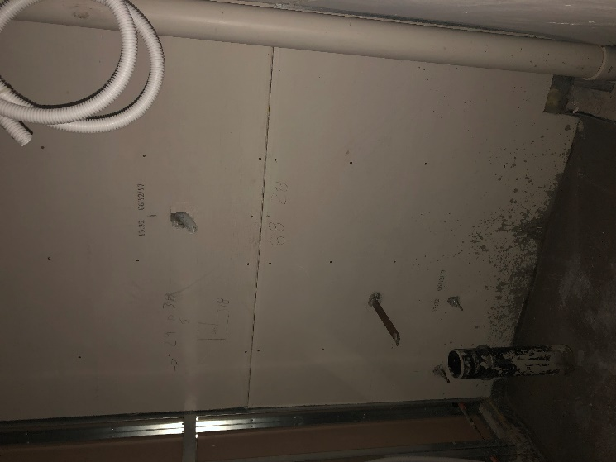

Observaciones:

* Falta Instalación Caja de derivación en muro.
* Falta canalización entre módulos a lampara.
* Falta canalización entre lampara y escalerilla de corrientes débiles.
* Falta canalización entre baño y lampara.

**Habitación: C-1-112**

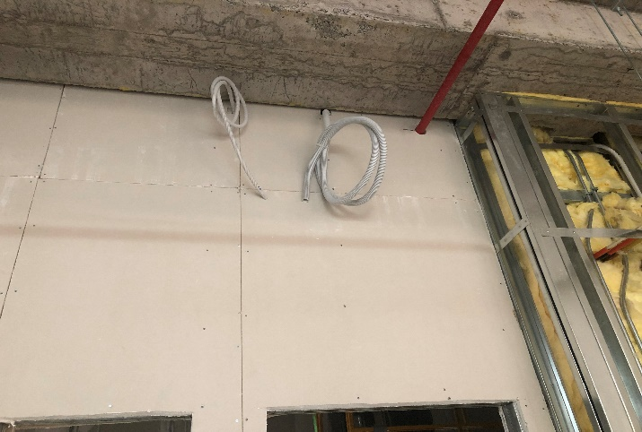

Observaciones:

* Falta Instalación Caja de derivación en muro.
* Falta canalización entre módulos a lampara.
* Falta canalización entre lampara y escalerilla de corrientes débiles.

**Habitación: C-1-060**

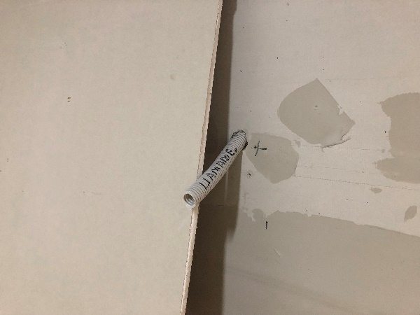 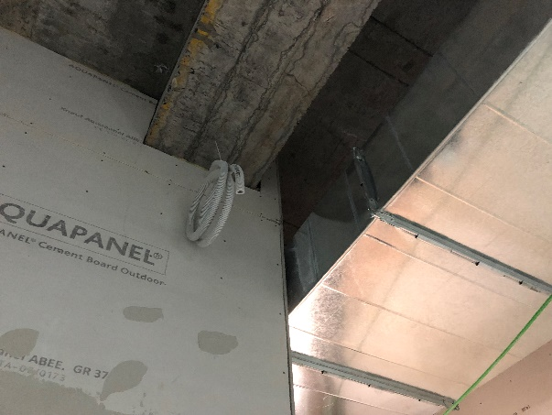

Observaciones:

* Falta Instalación Caja de derivación en muro.
* Falta canalización entre módulos a lampara.
* Falta canalización entre lampara y escalerilla de corrientes débiles.

**Habitación: C-1-081 BOX ECO**

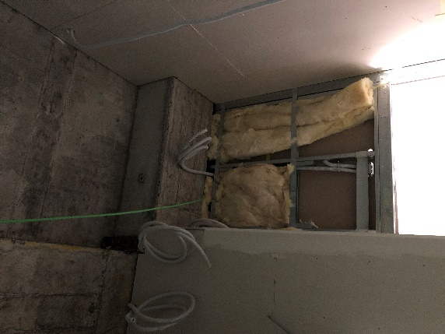

Observaciones:

* Falta Instalación Caja de derivación en muro.
* Falta canalización entre módulos a lampara.
* Falta canalización entre lampara y escalerilla de corrientes débiles.

**Habitación: C-1-092 BOX URGENCIA**

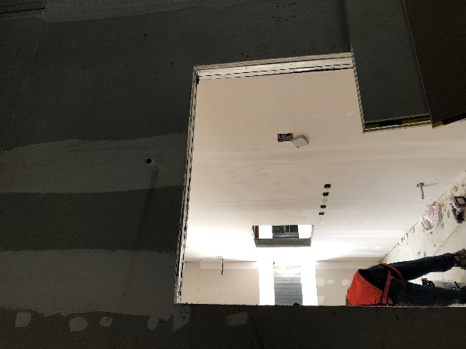

Observaciones:

* Falta Instalación Caja de derivación en muro.
* Falta canalización entre módulos a lampara.
* Falta canalización entre lampara y escalerilla de corrientes débiles.

**Habitación: C-1-060 TRATAMIENTO**

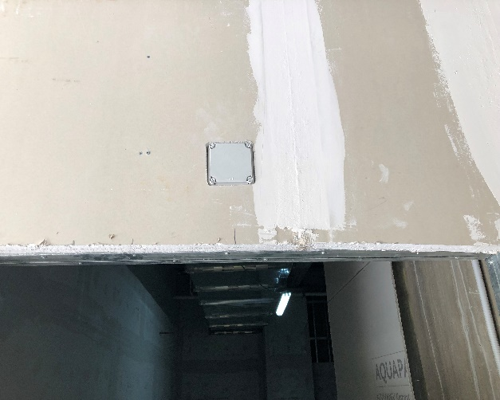 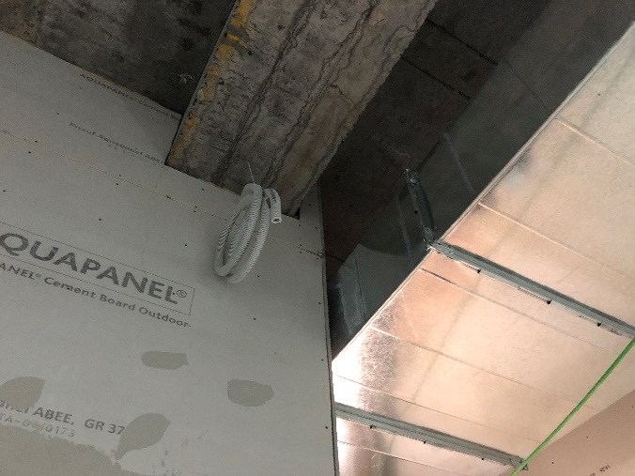

Observaciones:

* Falta Instalación Caja de derivación en muro, solo módulos de interior.
* Falta canalización entre módulos a lampara.
* Falta canalización entre lampara y escalerilla de corrientes débiles.

**Habitación: C-1-111**

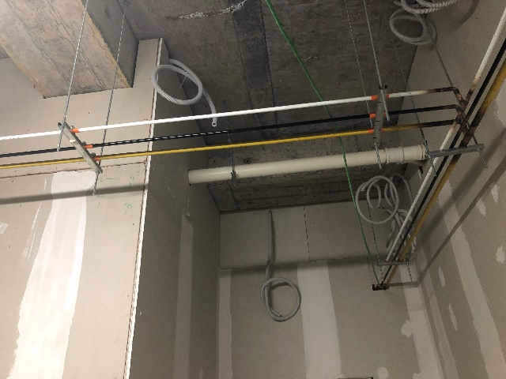

Observaciones:

* Falta Instalación Caja de derivación en muro.
* Falta canalización entre módulos a lampara.
* Falta canalización entre lampara y escalerilla de corrientes débiles.

**Habitación: C-1-154 BOX URGENCIA**

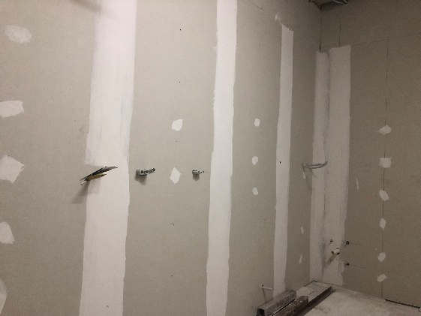

Observaciones:

* Falta Instalación Caja de derivación en muro.
* Falta canalización entre módulos a lampara.
* Falta canalización entre lampara y escalerilla de corrientes débiles.

**Habitación: C-1-061 OBSERVACION**

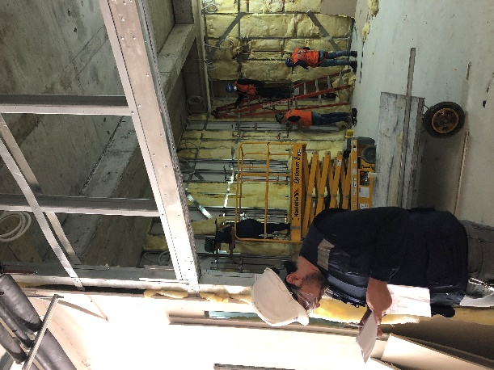 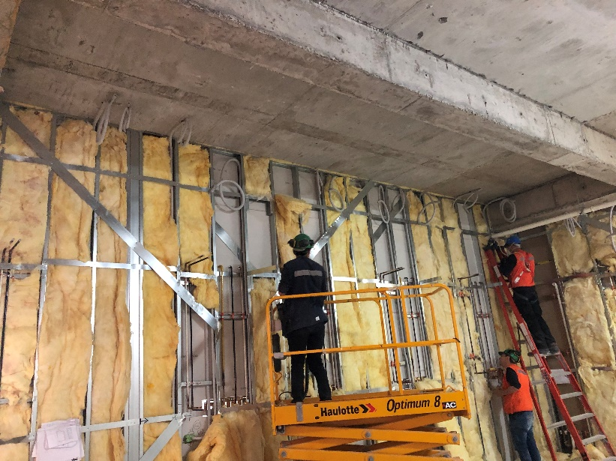

Observaciones:

* Falta Instalación Caja de derivación en muro.
* Falta canalización entre módulos a lampara.
* Falta canalización entre lampara y escalerilla de corrientes débiles.

**Habitación: C-1-153 BOX URGENCIA**

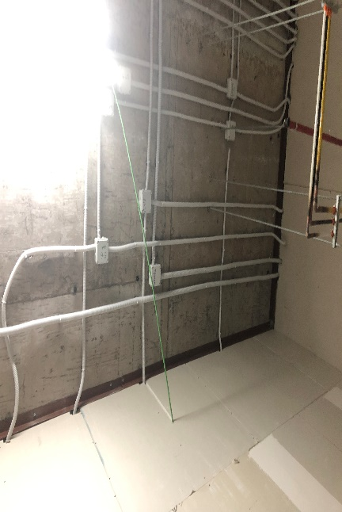 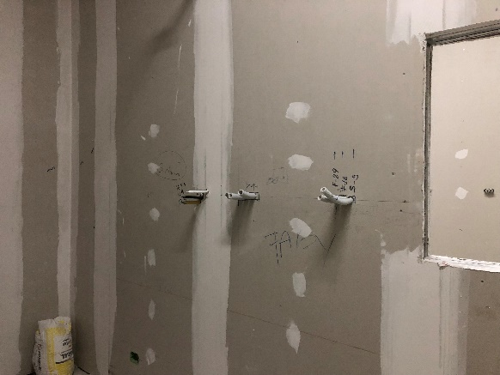

Observaciones:

* Falta Instalación Caja de derivación en muro.
* Falta canalización entre módulos a lampara.
* Falta canalización entre lampara y escalerilla de corrientes débiles.

**Habitación: C-1-094 BOX**

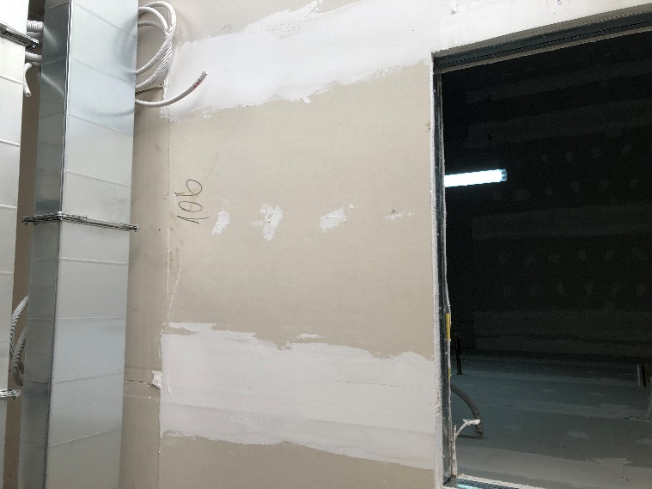

Observaciones:

* Falta Instalación Caja de derivación en muro.
* Falta canalización entre módulos a lampara.
* Falta canalización entre lampara y escalerilla de corrientes débiles.

**Habitación: C-1-041 BOX**

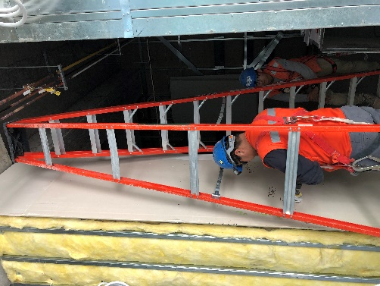

Observaciones:

* Falta Instalación Caja de derivación en muro.
* Falta canalización entre módulos a lampara.
* Falta canalización entre lampara y escalerilla de corrientes débiles.

**Habitación: B-1-114A BANO**

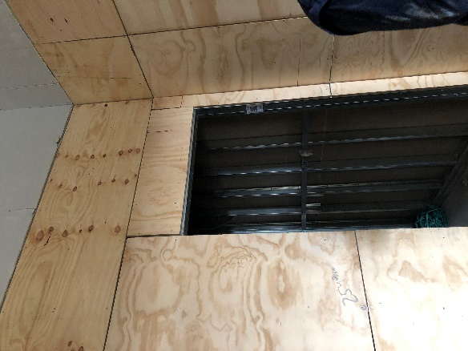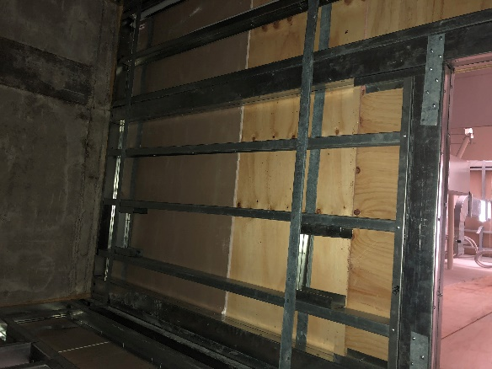 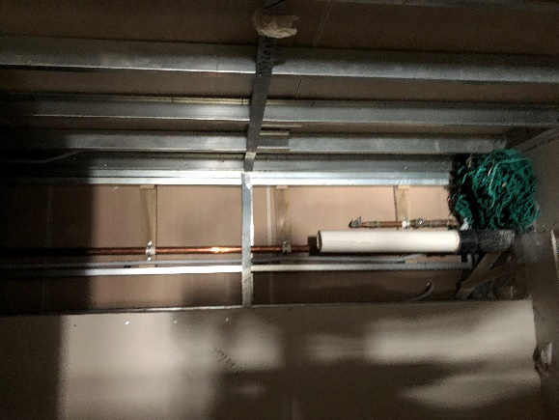

Observaciones:

* Falta Instalación Caja de derivación en muro.
* Falta canalización entre módulos a lampara.
* Falta canalización entre lampara y escalerilla de corrientes débiles.
* Falta canalización entre baño y lampara.

**Habitación: B-1-101 BANO PAC**

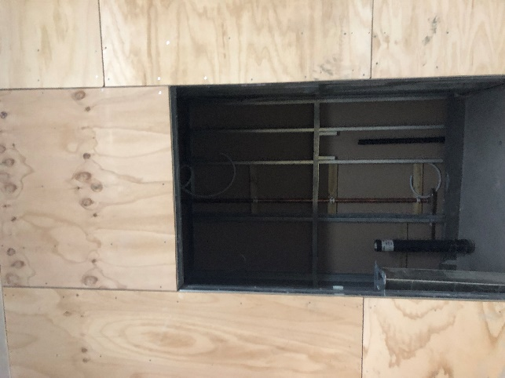

Observaciones:

* Falta Instalación Caja de derivación en muro.
* Falta canalización entre módulos a lampara.
* Falta canalización entre lampara y escalerilla de corrientes débiles.
* Falta canalización entre baño y lampara.

